|  |  |
| --- | --- |
| SỞ GIÁO DỤC VÀ ĐÀO TẠO  HÀ TĨNH  **ĐỀ CHÍNH THỨC** | **KÌ THI CHỌN HỌC SINH GIỎI TỈNH CẤP THPT**  **NĂM HỌC 2015 - 2016**  **MÔN THI: SINH HỌC – LỚP 11**  *Thời gian làm bài: 180 phút*  (Đề thi gồm 02 trang, có 07 câu) |

**Câu 1**

a) Giải thích tại sao rau mới được bón phân đạm mà sử dụng ngay thì dễ bị ngộ độc? Có người cho rằng hiện tượng ngộ độc này thường dễ xảy ra vào mùa hè hơn mùa đông. Bằng những hiểu biết về cơ chế trao đổi khoáng của cây, em hãy cho biết ý kiến này đúng hay sai? Vì sao?

b) Khi tiến hành thực địa tại một ruộng đậu tương có nền đất ẩm ướt trong một thời gian dài người ta nhận thấy có rất nhiều lá ở phía dưới của cây bị vàng. Bằng hiểu biết của mình, em hãy giải thích nguyên nhân.

**Câu 2**

a) Đồ thị hình dưới đây cho thấy hai cây P và Q được trồng trong nhà kính với điều kiện thiếu ánh sáng kéo dài. Trong điều kiện đó, các cây đều phải thay đổi điểm bù ánh sáng theo thời gian.

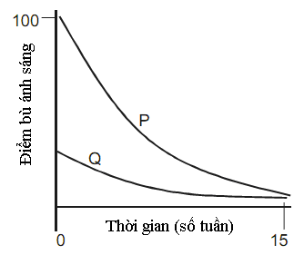

Dựa vào đồ thị hãy cho biết: Trong 2 cây P và Q, cây nào là cây ưa sáng, cây nào là cây ưa bóng? Các cây thay đổi điểm bù ánh sáng bằng cách nào?

b) Khi nghiên cứu hệ số hô hấp của hạt ở những cây như hướng dương, thầu dầu, người ta nhận thấy: ở giai đoạn đầu nảy mầm, hệ số hô hấp xấp xỉ bằng 1, sau đó hệ số hô hấp giảm xuống tới 0,3 - 0,4, giai đoạn sau lại tăng lên 0,7 - 0,8 hoặc gần bằng 1. Hãy giải thích.

**Câu 3**

a)Gỗ của các cây mọc ở vùng ôn đới có vòng tròn sinh trưởng hàng năm phản ánh các điều kiện sinh trưởng khác nhau giữa các năm và giữa các cá thể. Thân của 3 cây lá kim cùng loài được cắt ngang ở cùng độ cao thân và cùng năm.

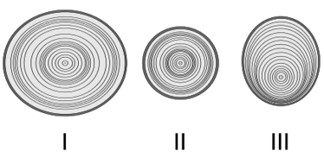

Hãy sắp xếp các cây trên tương ứng với môi trường sống phù hợp:

- Đủ nước và ánh sáng.

- Đủ ánh sáng và thiếu nước.

- Đủ nước và thiếu ánh sáng.

Giải thích.

b) Trong quá trình sinh trưởng của thực vật, rễ và thân sinh trưởng vô hạn nhưng lá ngừng sinh trưởng khi nó đã đạt kích thước nhất định, điều đó có lợi gì cho cây?

**Câu 4**

a) Hãy nêu chức năng của nếp gấp dạ dày ở người đối với hoạt động tiêu hoá. Tại sao những người bị teo niêm mạc dạ dày lại dễ bị thiếu máu?

b) Tại sao cơ thể không tạo ra môi trường kiềm mà tạo ra môi trường axit ở dạ dày trong khi có nhiều Enzym phân hủy Prôtêin hoạt động ở môi trường kiềm như tripsin, chymotripsin?

**Câu 5**

a) Các tế bào cơ tim hoạt động mạnh nên cần nhiều năng lượng, vậy các tế bào này được cung cấp dinh dưỡng và oxi theo con đường nào?

b)Khi kích thích với cường độ đạt ngưỡng vào giai đoạn cơ tim đang co và giai đoạn cơ tim đang giãn thì cơ tim sẽ đáp ứng như thế nào? Giải thích và nêu ý nghĩa sinh học của những đáp ứng đó.

**Câu 6**

a) Ouabain là một chất có tác dụng bất hoạt đặc hiệu bơm Na+/K+. Nếu xử lý một nơron bằng Ouabain thì có ảnh hưởng đến điện thế nghỉ của nơron đó không? Giải thích.

b) Giả sử trên sợi trục của một tế bào thần kinh ở người trưởng thành bị hỏng một vài bao miêlin. Tốc độ truyền xung thần kinh trên sợi trục đó có thay đổi không? Giải thích.

**Câu 7**

Hãy trình bày thí nghiệm chứng minh quá trình hô hấp toả nhiệt. Để đạt mục tiêu thí nghiệm này thì theo em cần phải thực hiện được những nội dung trọng tâm nào?

__________**Hết**_________

*- Thí sinh không được sử dụng tài liệu.*

*- Giám thị không giải thích gì thêm.*

*Họ và tên thí sinh:……………………………..Số báo danh:………….*